DFT — Diagrama Funcional del Proyecto

Módulo Obligaciones Legales y Regulatorias — SGQ
Documento elaborado el 6 de agosto de 2026. Toda la información aquí descrita (objetos de código, estructura de base de datos, roles y permisos) fue verificada de forma directa contra el ambiente de pruebas `sgq-local`, réplica del ambiente de trabajo del equipo.
____________________________________________________________

1. Diagrama funcional — roles, acciones y ciclo de vida
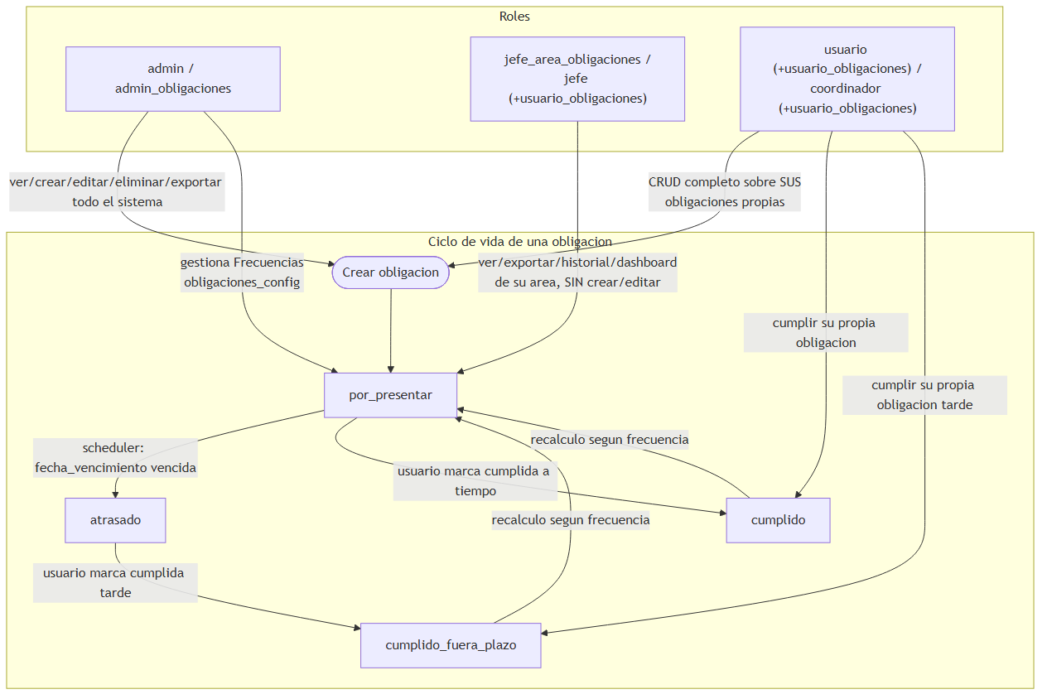
Los cuatro estados posibles de una obligación son `por_presentar`, `atrasado`, `cumplido` y `cumplido_fuera_plazo`; los dos últimos son estados terminales. El sistema garantiza que, al llegar a un estado terminal, la obligación queda marcada como inactiva (columna `activa=0`) para no seguir apareciendo en los listados de pendientes — corrección aplicada tras detectar 9 casos en julio de 2026 donde el recálculo de frecuencia dejaba la obligación activa por error.
____________________________________________________________

2. Objetos nuevos — rutas y archivos
El módulo agrega 9 archivos de código Python en `modules/obligaciones/`:
Archivo | Rol
`modules/obligaciones/__init__.py` | Exporta el Blueprint `obligaciones_bp` y la función de registro de rutas
`modules/obligaciones/obligaciones_constants.py` | Constantes: nombre de tabla, valores de estatus, claves de permiso
`modules/obligaciones/obligaciones_queries.py` | Consultas SQL parametrizadas
`modules/obligaciones/obligaciones_repository.py` | Acceso a base de datos
`modules/obligaciones/obligaciones_services.py` | Lógica de negocio y validaciones
`modules/obligaciones/routes_obligaciones.py` | Blueprint principal — 11 rutas (detalle abajo)
`modules/obligaciones/routes_obligaciones_frecuencias.py` | Gestión de Frecuencias — 4 rutas
`modules/obligaciones/obligaciones_notifications.py` | Envío de alertas por correo
`modules/obligaciones/obligaciones_scheduler.py` | Tarea en segundo plano que marca obligaciones atrasadas y dispara notificaciones

Rutas del módulo
Ruta | Método | Función | Permiso requerido
`/` | GET | Listado de obligaciones | `obligaciones` (ver)
`/nueva` | GET/POST | Crear obligación | `obligaciones_crear`
`/<id>/editar` | GET/POST | Editar obligación | `obligaciones_editar`
`/<id>/eliminar` | POST | Eliminar obligación | `obligaciones_editar`
`/<id>/cumplir` | GET/POST | Marcar como cumplida (con evidencia) | `obligaciones` (ver)
`/<id>/evidencia/<id>` | GET | Descargar evidencia adjunta | `obligaciones` (ver)
`/historial` | GET | Historial de cambios | `obligaciones_historial`
`/historial/exportar` | GET | Exportar historial a Excel | `obligaciones_exportar`
`/dashboard` | GET | Panel visual de estatus | `obligaciones_dashboard`
`/dashboard/data` | GET | Datos JSON del panel | `obligaciones_dashboard`
`/api/entidades` | GET | Filtro dependiente de entidades por tipo | `obligaciones` (ver)
`/frecuencias` | GET | Listado de frecuencias | `obligaciones_config`
`/frecuencias/nueva` | GET/POST | Crear frecuencia | `obligaciones_config`
`/frecuencias/<id>/editar` | GET/POST | Editar frecuencia | `obligaciones_config`
`/frecuencias/<id>/eliminar` | POST | Eliminar frecuencia | `obligaciones_config`

Nota sobre Entidades y Tipos: en una etapa temprana del desarrollo el módulo tuvo pantallas propias de administración para "Entidades Reguladoras" y "Tipos" de obligación. El 23 de julio de 2026 esas pantallas se eliminaron y ambos catálogos se unificaron bajo la pantalla genérica de Parámetros Generales del sistema (Entidades: 35 valores; Tipos: 8 valores), para no mantener dos administradores distintos del mismo dato. Hoy no existen rutas propias de Tipos ni Entidades dentro del módulo — su gestión se hace desde Parámetros Generales, a la cual el rol `admin_obligaciones` tiene acceso configurado.
____________________________________________________________

3. Archivos existentes de SGQ que se editaron (no creados por el módulo)
El módulo agrega sus propios archivos nuevos (sección 2), pero además requirió editar dos archivos que ya existían en SGQ antes de este desarrollo:
Archivo existente | Qué se editó | Por qué
`modules/app_core/app_routes.py` (registro central de rutas de todo SGQ) | Se agregó la importación del Blueprint de Obligaciones y la línea que lo registra en la aplicación, dentro de un bloque que tolera errores sin tumbar el resto del sistema si el módulo fallara al cargar. | Es el punto único donde SGQ registra todos sus módulos — sin esta edición, las pantallas de Obligaciones no existirían dentro de la aplicación aunque el código del módulo estuviera presente.
`modules/routes_terceros.py` (gestión de Clientes/Proveedores, módulo ya existente) | Se agregó un tercer valor posible (`'E'`, de "Entidad reguladora") a la columna `tipo` de la tabla `terceros`, que hasta entonces solo aceptaba `'C'` (Cliente) o `'P'` (Proveedor). Se validó el nuevo valor en la creación de terceros y se reclasificaron 17 registros existentes más 2 nuevos (el SRI y el Servicio de Rentas Internas) hacia este tipo. | Obligaciones necesitaba un catálogo de "Entidades Reguladoras" (SRI, Superintendencias, etc.) para asociarlas a cada obligación. En vez de crear una tabla nueva y duplicar el mantenimiento de contrapartes, se reutilizó el catálogo de Terceros ya existente en SGQ, agregándole esta tercera categoría.

No hubo más cambios de código fuera de estos dos archivos: el módulo reutiliza sin modificar la función de envío de correo ya existente en SGQ (usada también por otros módulos), y los ítems de menú de Obligaciones se administran como datos en la tabla de menú, no como código — no requirió tocar el archivo de menú del sistema. Tampoco hubo cambios en las plantillas base ni en el JavaScript compartido — el módulo usa los patrones ya existentes de SGQ (tablas interactivas, protección CSRF, resaltado del menú activo) sin modificarlos.
____________________________________________________________

4. Base de datos — tablas del módulo
El módulo tiene 8 tablas propias, todas con el prefijo `oblig_`, actualmente creadas solo en el ambiente de pruebas `sgq-local` — ninguna existe todavía en el servidor de producción, porque la cuenta de base de datos usada en producción no tiene permiso para crear tablas nuevas.

4.1 `oblig_obligaciones` (tabla principal — 135 registros reales)
CREATE TABLE oblig_obligaciones (
id INT NOT NULL PRIMARY KEY,
empresa_id BIGINT NOT NULL,
descripcion NVARCHAR(500) NOT NULL,
departamento_id BIGINT NULL,
puesto_id BIGINT NULL,
usuario_id BIGINT NOT NULL,
fecha_vencimiento DATE NULL,
estatus NVARCHAR(20) NOT NULL,
comentario NVARCHAR(1000) NULL,
activa BIT NOT NULL,
creado_por BIGINT NOT NULL,
creado_en DATETIME NOT NULL,
modificado_en DATETIME NULL,
tipo_id BIGINT NOT NULL,
entidad_id BIGINT NOT NULL,
frecuencia_id INT NOT NULL
);
Esta tabla contiene actualmente 135 obligaciones reales cargadas desde el Excel oficial del Grupo (carga del 31 de julio de 2026, en reemplazo total de los datos de prueba anteriores). No son datos ficticios ni de demostración.

4.2 `oblig_evidencias` (archivos adjuntos de cumplimiento)
CREATE TABLE oblig_evidencias (
id INT NOT NULL PRIMARY KEY,
obligacion_id INT NOT NULL,
nombre_archivo NVARCHAR(500) NOT NULL,
ruta NVARCHAR(500) NOT NULL,
tipo_archivo NVARCHAR(10) NOT NULL,
tamanio_bytes INT NOT NULL,
subido_por BIGINT NOT NULL,
subido_en DATETIME NOT NULL
);

4.3 `oblig_historial` (auditoría de cambios)
CREATE TABLE oblig_historial (
id INT NOT NULL PRIMARY KEY,
obligacion_id INT NOT NULL,
campo NVARCHAR(100) NOT NULL,
valor_anterior NVARCHAR(500) NULL,
valor_nuevo NVARCHAR(500) NULL,
comentario NVARCHAR(1000) NULL,
modificado_por BIGINT NULL,
modificado_en DATETIME NOT NULL
);

4.4 `oblig_frecuencias` (catálogo de frecuencias de recurrencia)
CREATE TABLE oblig_frecuencias (
id INT NOT NULL PRIMARY KEY,
nombre NVARCHAR(100) NOT NULL,
recalculo_tipo NVARCHAR(10) NOT NULL,
recalculo_cantidad INT NULL,
activo BIT NOT NULL,
creado_en DATETIME NOT NULL
);

4.5 `oblig_frecuencia_notificaciones` (reglas de alerta por frecuencia)
CREATE TABLE oblig_frecuencia_notificaciones (
id INT NOT NULL PRIMARY KEY,
frecuencia_id INT NOT NULL,
orden INT NOT NULL,
tipo_trigger NVARCHAR(20) NOT NULL,
dias_antes INT NULL,
dia_fijo_mes INT NULL,
activo BIT NOT NULL
);

4.6 `oblig_notificacion_destinatarios`
CREATE TABLE oblig_notificacion_destinatarios (
id INT NOT NULL PRIMARY KEY,
notificacion_id INT NOT NULL,
usuario_id BIGINT NULL,
tipo_destinatario VARCHAR(20) NOT NULL
);

4.7 `oblig_alertas_enviadas`
CREATE TABLE oblig_alertas_enviadas (
id INT NOT NULL PRIMARY KEY,
obligacion_id INT NOT NULL,
tipo_alerta NVARCHAR(20) NOT NULL,
periodo NVARCHAR(10) NOT NULL,
enviada_en DATETIME NOT NULL
);
Registra qué alertas ya fueron enviadas para evitar notificaciones duplicadas al mismo usuario por la misma obligación.

4.8 `oblig_tipo_entidad` (tabla puente)
CREATE TABLE oblig_tipo_entidad (
id INT NOT NULL PRIMARY KEY,
tipo_id BIGINT NOT NULL,
entidad_id BIGINT NOT NULL
);
Relaciona cada Tipo de obligación con las Entidades Reguladoras que le corresponden, y alimenta el filtro dependiente que aparece en el formulario de creación (al elegir un Tipo, la lista de Entidades se filtra automáticamente).

4.9 Estado del despliegue
Las 8 tablas fueron diseñadas y construidas de forma incremental entre julio y agosto de 2026, con varios ajustes de estructura durante el desarrollo (cambios de tipo de dato, claves foráneas reapuntadas a catálogos existentes del sistema, y una columna renombrada de `estado` a `estatus` para evitar confusión con otros campos similares del sistema). Todo ese trabajo está aplicado únicamente en el ambiente de pruebas `sgq-local`. Ninguna de las 8 tablas existe todavía en el servidor de producción — su creación ahí queda pendiente hasta obtener el permiso `CREATE TABLE` para la cuenta de base de datos de producción.
____________________________________________________________

5. Librerías utilizadas
El módulo no incorpora ninguna dependencia nueva al proyecto. Usa exclusivamente librerías que SGQ ya utiliza en otros módulos:
- `flask` (framework base del sistema)
- `openpyxl` (ya usada para exportar reportes a Excel en otros módulos)
- `schedule` (ya usada para otras tareas programadas del sistema)
- `werkzeug.utils.secure_filename` (incluida con Flask, para nombres de archivo seguros)
- Librerías estándar de Python: manejo de archivos, fechas, calendario e hilos de ejecución
No fue necesario agregar ninguna línea nueva al archivo de dependencias del proyecto.
____________________________________________________________

6. Roles y permisos

6.1 Roles nuevos creados para el módulo
Rol | Alcance
`admin_obligaciones` | Control total sobre todo el sistema de Obligaciones: ver, crear, editar, eliminar y exportar en todas las pantallas, incluida la configuración de Frecuencias
`jefe_area_obligaciones` | Solo lectura ampliada: puede ver el listado, el historial, el dashboard y exportar — no puede crear ni editar
`usuario_obligaciones` | CRUD completo (ver, crear, editar, eliminar, exportar) sobre sus propias obligaciones — sin acceso a la configuración de Frecuencias. Rol propio para empleados sin jefatura asignada.

6.2 Roles existentes de SGQ con permisos de Obligaciones agregados
Rol | Permisos de Obligaciones
`usuario (+usuario_obligaciones)` | CRUD completo sobre sus propias obligaciones (ver, crear, editar, eliminar, exportar) — sin acceso a la configuración de Frecuencias
`coordinador (+usuario_obligaciones)` | Igual que el anterior
`jefe (+usuario_obligaciones)` | Igual que el anterior

El alcance real de "qué obligaciones puede ver o editar cada usuario" (las propias, las de su área, o todas) no depende únicamente del rol asignado: el sistema aplica en tiempo de ejecución una verificación adicional que filtra cada obligación según el usuario dueño y su jefatura, y bloquea el acceso (error 403) si el usuario intenta entrar a una obligación fuera de su alcance por URL directa. Esta verificación fue agregada en julio de 2026 tras detectarse, en pruebas manuales, que un usuario con permisos limitados podía acceder al formulario de edición de una obligación ajena escribiendo el identificador directamente en la dirección del navegador — el listado ya filtraba correctamente, pero las pantallas de un solo registro (ver, editar, cumplir, eliminar) no. El fix quedó verificado en las pruebas de los tres roles descritas en la Evidencia de Pruebas de este mismo paquete de documentos.

6.3 Confirmación de seguridad — rol genérico `usuario`
El rol genérico `usuario` de SGQ (el rol base que tiene cualquier empleado sin asignación específica) no tiene ningún permiso sobre las pantallas de Obligaciones — se verificó directamente en la base de datos que ese rol tiene cero filas de permiso configuradas para el módulo. Este control existía como un riesgo (cualquier empleado hubiera podido operar Obligaciones sin haber sido asignado al módulo) y fue corregido en el ambiente de pruebas eliminando el permiso indebido. Queda pendiente aplicar la misma corrección en el servidor de producción cuando el módulo se despliegue ahí, ya que los identificadores internos de rol pueden ser distintos en ese ambiente.

6.4 Usuarios reales asignados (ambiente de pruebas)
Usuario | Nombre completo | Rol asignado | Habilitado
`doviedo2` | Domenica Alexandra Oviedo Martinez | `admin_obligaciones` | Sí
`savera` | Sandra Matilde Vera Carrera | `coordinador (+usuario_obligaciones)` | Sí
`dcianca` | David Daniel Cianca Velasco | `jefe (+usuario_obligaciones)` | Sí
`pgallegos` | Priscilla del Rocio Gallegos Muñoz | `jefe (+usuario_obligaciones)` | Sí
`eespinoza` | Evelyn Jacqueline Espinoza Orquera | `usuario (+usuario_obligaciones)` | Sí
`kmieles` | Karem Veronica Mieles Ronquillo | `usuario (+usuario_obligaciones)` | Sí
`mpacheco` | Mario Jose Pacheco Vera | `usuario (+usuario_obligaciones)` | Sí
`rsanchez` | Rosa Emilia Sanchez Romero | `usuario (+usuario_obligaciones)` | Sí

Por el momento no hay ningún usuario real asignado al rol `jefe_area_obligaciones` en el ambiente de pruebas — el rol está creado y configurado, pero aún sin asignar a nadie.
____________________________________________________________

7. Ambiente usado para esta verificación
Toda la información de este documento fue verificada contra el servidor de base de datos interno del equipo de desarrollo — el mismo motor y la misma estructura que el ambiente de trabajo, pero no el servidor de producción. Por política de seguridad del proyecto, este documento no incluye credenciales ni direcciones de servidor.

